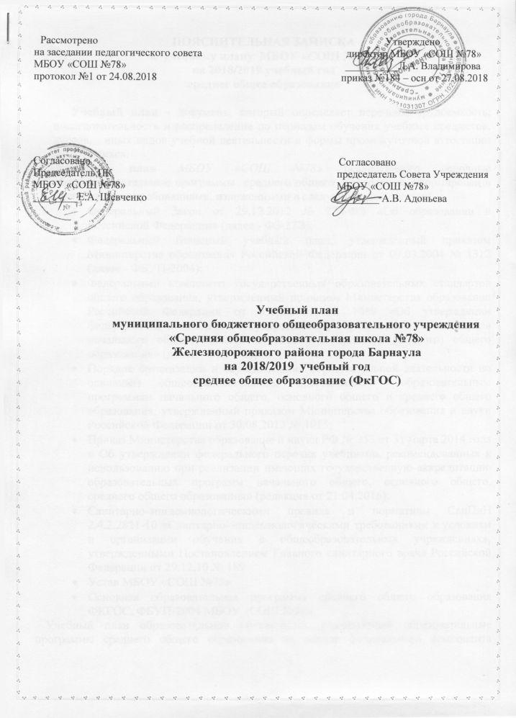
ПОЯСНИТЕЛЬНАЯ ЗАПИСКА
к учебному плану МБОУ «СОШ № 78»
на 2018/2019 учебный год
среднее общее образование

Учебный план - документ, который определяет перечень, трудоемкость, последовательность и распределение по периодам обучения учебных предметов, курсов, иных видов учебной деятельности и формы промежуточной аттестации обучающихся.
Учебный план МБОУ «СОШ №78» реализующего основные общеобразовательные программы среднего общего образования, сформирован в соответствии с требованиями, изложенными в следующих документах:
- Федеральный Закон от 29.12.2012 № 273-ФЭ «Об образовании в Российской Федерации» (далее - ФЗ-27Э);
- Федеральный базисный учебный план, утвержденный приказом Министерства образования Российской Федерации от 09.03.2004 № 1312 (далее - ФБУП-2004);
- Федеральный компонент государственных образовательных стандартов общего образования, утвержденный приказом Министерства образования Российской Федерации от 05.03.2004 № 1089 «Об утверждении федерального компонента государственных образовательных стандартов начального общего, основного общего и среднего (полного) общего образования» (далее - ФКГОС);
- Порядок организации и осуществления образовательной деятельности по основным общеобразовательным программам - образовательным программам начального общего, основного общего и среднего общего образования, утвержденный приказом Министерства образования и науки Российской Федерации от 30.08.2013 № 1015;
- Приказ Министерства образование и науки РФ № 253 от 31 марта 2014 года « Об утверждении федерального перечня учебников, рекомендованных к использованию при реализации имеющих государственную аккредитацию образовательных программ начального общего, основного общего, среднего общего образования» (редакция от 21.04.2016);
- Санитарно-эпидемиологическими правила и нормативы СанПиН 2.4.2.2821-10 «Санитарно-эпидемиологическими требованиями к условиям и организации обучения в общеобразовательных учреждениях», утвержденными Постановлением Главного санитарного врача Российской Федерации от 29.12.10.№ 189
- Устав МБОУ «СОШ №78»
- Основная образовательная программа среднего общего образования ФКГОС, ФБУП-2004 МБОУ «СОШ №78».
Учебный план образовательной организации, реализующей образовательные программы среднего общего образования на основе федерального компонента государственных образовательных стандартов общего образования, используется в 2018/2019 учебном году в 10-11 классах. Учебный план для 10-11 классов составлен на основе ФБ УП-2004.
Учебный план обеспечивает выполнение гигиенических требований к режиму образовательного процесса, установленных СанПиН 2.4.2.2821-10, и предусматривает 2- летний нормативный срок освоения образовательных программ среднего общего образования для 10-11 классов.
Количество часов, отведенных на освоение учащимися учебного плана образовательной организации, состоящего из федерального компонента, регионального компонента и компонента образовательной организации, в совокупности не превышает величину недельной образовательной нагрузки, установленной СанПиН 2.4.2.2821-10. Нагрузка равномерно распределяется в течение недели.
Возможна организация обучения в очно-заочной и (или) заочной формах. В этом случае составляется индивидуальный учебный план для конкретного обучающегося с учетом особенностей его здоровья, способностей и потребностей.
Индивидуальный учебный план разрабатываться с участием самих учащихся и их родителей (законных представителей). Учебные планы основаны на требованиях ФКГОС (ФБУП-2004).
С целью реализации права на образование учащихся, нуждающихся в длительном лечении, детей-инвалидов (Инструктивно-методическое письмо «Об организации обучения на дому по основным общеобразовательным программам обучающихся, нуждающихся в длительном лечении, а также детей-инвалидов» № 03-20-2881/15-0-0 от 13.07.2015) предусмотрена организация индивидуального обучения на дому учащихся на всех уровнях образования. Порядок организации индивидуального обучения на дому регламентируется локальным актом «Положение об организации индивидуального обучения на дому».
Для использования при реализации образовательной программы выбраны учебники из числа входящих в федеральный перечень учебников, рекомендуемых к использованию при реализации имеющих государственную аккредитацию образовательных программ начального общего, основного общего, среднего общего образования (приказ Минобрнауки России от 31.03.2014 № 253);
Освоение образовательной программы среднего общего образования сопровождается промежуточной аттестацией учащихся. Формой проведения промежуточной аттестации обучающихся по всем предметам учебного плана 10-11 классов является выведение годовых отметок успеваемости на основе полугодовых отметок успеваемости, выставленных учащимся в течение учебного года. Порядок проведения промежуточной аттестации регулируется « Положением о формах, периодичности и порядке текущего контроля успеваемости и промежуточной аттестации обучащихся в МБОУ «СОШ №78» города Барнаула, утвержденным приказом от 30.08.2017 № 135 – осн
Учебный план для 10-11 классов составлен на основе ФБУП-2004. В ФБУП-2004 устанавливается соотношение между федеральным компонентом, региональным компонентом и компонентом образовательной организации. Федеральный компонент учебного плана представляет совокупность базовых и профильных общеобразовательных учебных предметов. Базовые общеобразовательные учебные предметы - учебные предметы федерального компонента, направленные на завершение общеобразовательной подготовки обучающихся.
Учебный план состоит из инвариантной части (федеральный компонент) и вариативной части компонент образовательной организации.
10-11 классы обеспечивают завершение образовательной подготовки учащихся на основе широкой и глубокой дифференциации и активного включения учащихся в жизнь общества. Среднее общее образование - призванно обеспечить функциональную грамотность и социальную адаптацию учащихся, содействовать их гражданскому и общественному самоопределению. Эти функции предопределяют направленность целей на формирование социально грамотной и социально мобильной личности, осознающей свои гражданские права и обязанности, ясно представляющей потенциальные возможности, ресурсы и способы реализации выбранного жизненного пути. Эффективное достижение указанных целей возможно при введении профильного обучения в старших классах, ориентированного на индивидуализацию обучения и социализацию обучающихся.
Переход к профильному обучению позволяет:
- создать условия для дифференциации содержания обучения старшеклассников, построения индивидуальных образовательных программ;
- обеспечить углубленное изучение отдельных учебных предметов;
- установить равный доступ к полноценному образованию разным категориям обучающихся, расширить возможности их социализации;
- обеспечить преемственность между общим и профессиональным образованием.
Базовыми учебными предметами являются: литература, иностранный язык, математика, история, физика, химия, биология, информатика и ИКТ, физическая культура и ОБЖ.
Профильными учебными предметами являются: русский язык, обществознание, право
Исходя из существующих условий и образовательных запросов обучающихся и их родителей в 2018/2019 учебном году два класса: 10А и 11А социально – гуманитарного профиля .
В связи с этим на основании разъяснений примерного учебного плана (БУП-2004г.) время, отведенное на элективные учебные предметы, используется для расширения знаний учащихся по отдельным предметам федерального компонента базисного учебного плана.
Из компонента ОУ добавлены:
*добавлено 0,5 часа (математика) из компонента ОУ в соответствии с программой А.Г. Мордковича «Алгебра и начала анализа» 10-11 кл (базовый уровень)
** добавлен 1 час (физика) из компонента ОУ в соответствии с программой авторов ГЯ Мякишева, ББ Буховцева, НН Сотского (базовый уровень)
*** добавлен 1 час (химия) из компонента ОУ в соответствии с программой курса химии для 8-11 классов. Габрилян О.С.
Введены элективные курсы для 10А, 11А:
- Физика в задачах
- Практикум по математике
- Основы бизнеса и предпринимательства
- Практикум по биологии (10А)
В 2018/2019 учебном году введен предмет астрономия в 11 классе.
При проведении занятий по иностранному языку, информатике и ИКТ осуществляется деление классов на 2 группы при наполняемости 25 человек и более.
Максимальная недельная нагрузка в X, XI классах - 37 часов.
Военно – полевые сборы в 10 классе проводятся в конце учебного года. Основная задача – подготовка юношей для службы в Вооруженных силах РФ, формировании у обучающихся цельного представления по проблемам безопасности личности, государства во всех сферах деятельности.
Программа способствует завершению формирования у обучаемых необходимых знаний практических умений и навыков, воспитанию у них патриотизма, чувства товарищества, коллективизма, ответственного отношения к себе и к результатам своей деятельности.
Учащиеся 10 классов, освоившие в полном объеме соответствующую образовательную программу учебного года и успешно прошедшие промежуточную аттестацию переводятся в следующий класс. Успешное прохождение промежуточной аттестации учащимися 11 классов является основанием их допуска к ГИА.
Реализация данных учебных планов подкрепляется соответствующей кадровой подготовкой преподавательского состава и материально-технической оснащенностью.
Учебный план МБОУ «СОШ №78» соответствует целевым установкам школы, задачам российского образования и социальному заказу родителей.

Учебный план
для 10-11 классов
2018/2019 учебный год
социально – гуманитарный профиль

Предметы | Количество часов в неделю |  | всего
Предметы | 10 А | 11А | всего
- Федеральный компонент
Базовые учебные предметы
Литература | 3 | 3 | 6
Иностранный язык | 3 | 3 | 6
Математика * | 4,5 | 4,5 | 9  *- добавлено 0,5 часа (математика) из компонента ОУ в соответствии с программой АГ Мордковича «Алгебра и начала анализа» 10-11 кл (базовый уровень)  ** добавлен 1 час (физика) из компонента ОУ в соответствии с программой авторов ГЯ Мякишева, ББ Буховцева, НН Сотского (базовый уровень)  *** добавлен 1 час из компонента ОУ в соответствии с программой курса химии для 8-11 классов. Габрилян О.С. Дрофа, 2011г.
Экономика | 0,5 | 0,5 | 1
История | 2 | 2 | 4
География | 1 | 1 | 2
Физика** | 2 | 2 | 4
Астрономия | - | 1 | 1
Химия *** | 2 | 2 | 4
Биология | 1 | 1 | 2
Информатика и ИКТ | 1 | 1 | 2
Искусство (МХК) | 1 | 1 | 2
ОБЖ | 1 | 1 | 2
Физическая культура | 3 | 3 | 6
ИТОГО: | 25 | 26 | 51
Профильные учебные предметы
Русский язык | 3 | 3 | 6
Обществознание | 3 | 3 | 6
Право | 2 | 2 | 4
ИТОГО: | 33 | 34 | 67
II.Компонент образовательного учреждения
Элективные учебные предметы
Физика в задачах | 1 | 1 | 2
Практикум по математике | 1,5 | 1,5 | 3
Практикум по биологии | 1 | - | 1
Основы бизнеса и предпринимательства | 0,5 | 0,5 | 1
ИТОГО: | 37 | 37 | 74

